Центр госуслуг в Некрасовке сменил адрес по просьбам активных москвичей
09.02.2016
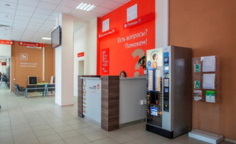
Центр госуслуг «Мои документы» района Некрасовка начал вести прием посетителей по новому адресу: улица Маресьева, дом 1. Такое решение было поддержано большинством голосов участников проекта «Активный гражданин».
До этого центр госуслуг в Некрасовке располагался в нескольких подъездах на первом этаже жилого дома по улице Рождественская. 30 окон приема, которых не хватало для оперативного обслуживания местных жителей, были разделены на пять изолированных секций, причем попасть из одной в другую можно было лишь через улицу.
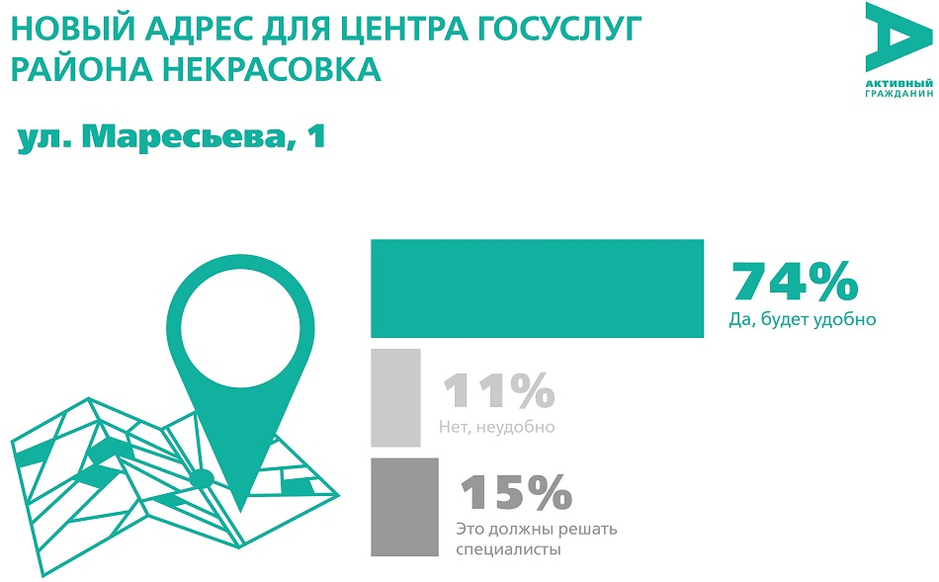
Новое помещение центра в два раза больше прежнего, количество окон для приема посетителей увеличено в 2,5 раза. Кроме того, центр оборудован для людей с ограниченными возможностями здоровья: сделан пандус, готовится к запуску лифт на второй этаж.
С начала 2016 года в Москве открыто уже семь новых центров госуслуг. В планах столичных властей до конца текущего года создать центры «Мои документы» во всех 125 районах столицы и двух округах «новой» Москвы. Также по просьбам жителей сменят прописку еще четыре центра госуслуг, в том числе и в районе Южнопортовый.
Сейчас в Москве по экстерриториальному принципу работает 118 центров госуслуг. Их ежедневно посещают более 70 тысяч человек. Открыты столичные центры госуслуг – с 08.00 до 20.00 семь дней в неделю.

Адрес страницы: http://uvao.mos.ru/presscenter/news/detail/2502939.html
Префектура Юго-Восточного административного округа города Москвы

